Проект «Рисуем всей семьёй войну, но мы хотим лишь тишину!»
В начале третьей четверти в 3 в классе стартовал семейный проект «Рисуем всей семьёй войну, но мы хотим лишь тишину», посвященный 70-летию Победы.
В ходе этого проекта еженедельно ребята вместе со своими родителями оформляли по страничке альбома. Открыли его стихами, пословицами и поговорками о мире.
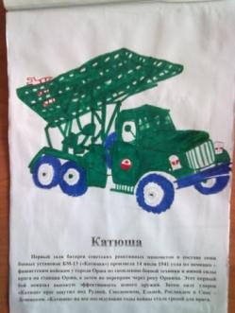
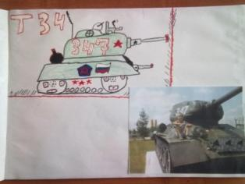
Затем, последовал семейный рисунок любого боевого оружия времён Великой Отечественной войны и краткий рассказ о нём.

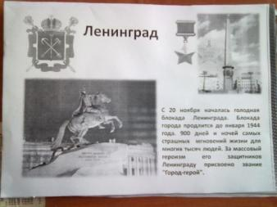
Третий классный час был посвящен городам-героям. Дети собирали фотоматериалы и краткие исторические сведения об этих городах.

Одна из страничек проекта была посвящена пионерам-героям. Очень интересную информацию нашли пытливые третьеклассники с помощью своих родителей. А на классном часе, посвященном защите этой странички, ребята с удовольствием посмотрели видео фильм на эту тему.
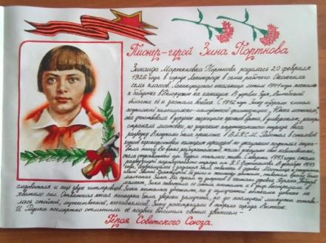

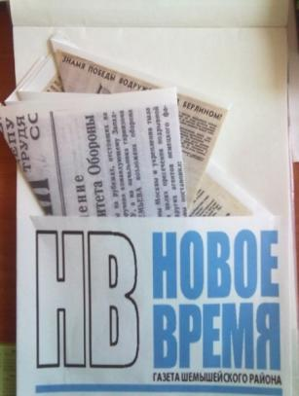
Несколько недель ребята собирали вырезки из районной газеты «Новое время», так как следующая страница содержала конверт с информацией из местной газеты.

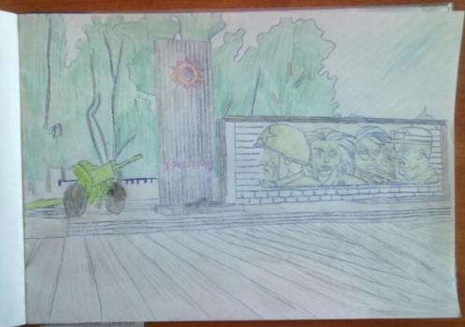

На шестой страничке альбома-проекта семьи изобразили известный всем Шемышейцам памятник павшим воинам на улице Ленина, около которого мы собираемся на празднование Великой Победы.

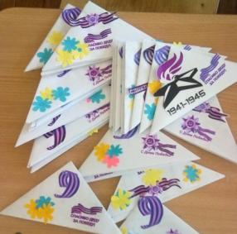
На уроке технологии ребята приготовили 70 открыток-треугольников, которые вручали ветеранам педагогического труда на районной профсоюзной акции работников образования, ветеранам 9 мая, гостям праздника.

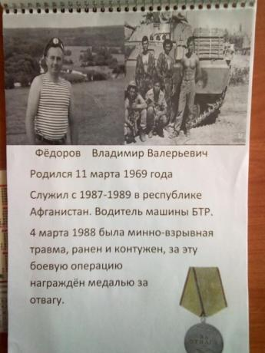

Седьмая и восьмая странички были посвящены воинам Афганцам и тем, кто воевал в Чечне.

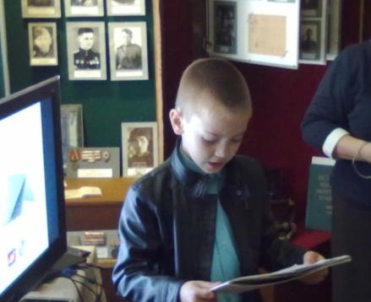
8 мая нас пригласили в районный краеведческий музей на патриотический час «Минувших дней святая память». Как заворожённые, ребятишки слушали рассказ Татьяны Ивановны Мельниковой о наших земляках, смотрели видео и фотоматериалы о страшной войне с фашизмом, рассматривали экспонаты.

И как же нам повезло, что именно 8 мая в музее, одном из мест в районе, сохраняющем память тех времён, мы защищали две последние странички нашего проекта: «Письмо детям Донбасса» и «Письмо-призыв взрослым – ОСТАНОВИТЕ ВОЙНЫ НА ПЛАНЕТЕ!»
